- Resultados del segmento: --nombresegmento--
Se presentan a continuación los resultados obtenidos por los sitios web pertenecientes al segmento --nombresegmento--.
  - Distribución del nivel de adecuación estimado
En la siguiente gráfica se muestra la distribución porcentual del nivel de adecuación estimado obtenido por los sitios web de este segmento.
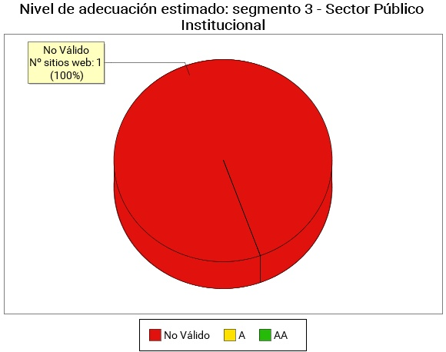

Nivel de adecuación estimado: segmento --nombresegmento--
Nivel de adecuación  estimado | Porcentaje  de sitios web | Número  de sitios web
AA | --nv.acc.percent.aa-- | --nv.acc.num.aa--
A | --nv.acc.percent.a-- | --nv.acc.num.a--
No válido | --nv.acc.percent.nv-- | --nv.acc.num.nv--

  - Distribución de la Situación de cumplimiento estimada
En la siguiente gráfica se muestra la distribución porcentual del nivel de la situación de cumplimiento estimada por los sitios web de este segmento.
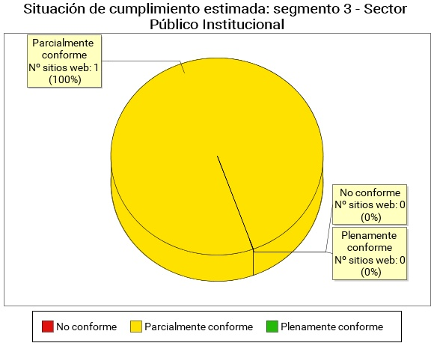

Situación de cumplimiento estimada: segmento --nombresegmento--
Situación de cumplimiento  estimada | Porcentaje  de sitios web | Número  de sitios web
Plenamente conforme | --nv.cmp.percent.aa-- | --nv.cmp.num.aa--
Parcialmente conforme | --nv.cmp.percent.a-- | --nv.cmp.num.a--
No conforme | --nv.cmp.percent.nv-- | --nv.cmp.num.nv--
  - Comparación de la Conformidad de las verificaciones
En las siguientes gráficas se muestra la conformidad de cada verificación (No aplica, Conforme o No conforme) agregando los resultados de todos los sitios web pertenecientes al segmento actual, en primer lugar para las verificaciones de nivel de adecuación A y a continuación para las verificaciones de nivel de adecuación AA.
    - Nivel de adecuación A
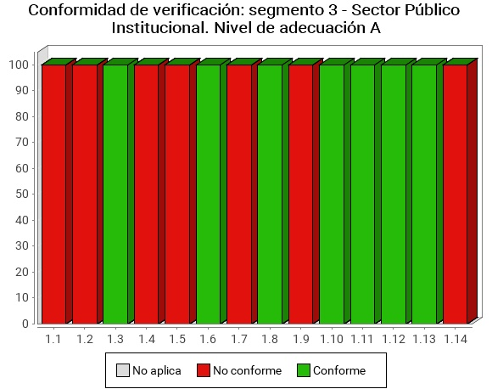
Conformidad de verificación: segmento --nombresegmento--. Nivel de adecuación A
Verificación | Conforme | No conforme | No aplica
1.1 Existencia de alternativas textuales | -551.t1.b2- | -551.t1.c2- | -551.t1.d2-
1.2 Uso de encabezados | -551.t1.b3- | -551.t1.c3- | -551.t1.d3-
1.3 Uso de listas | -551.t1.b4- | -551.t1.c4- | -551.t1.d4-
1.4 Tablas de datos | -551.t1.b5- | -551.t1.c5- | -551.t1.d5-
1.5 Agrupación estructural | -551.t1.b6- | -551.t1.c6- | -551.t1.d6-
1.6 Separación de contenido y presentación | -551.t1.b7- | -551.t1.c7- | -551.t1.d7-
1.7 Identificación del idioma principal | -551.t1.b8- | -551.t1.c8- | -551.t1.d8-
1.8 Navegación con Javascript accesible y Control de usuario | -551.t1.b9- | -551.t1.c9- | -551.t1.d9-
1.9 Formularios y etiquetas | -551.t1.b10- | -551.t1.c10- | -551.t1.d10-
1.10 Formularios y estructura | -551.t1.b11- | -551.t1.c11- | -551.t1.d11-
1.11 Título de página y de marcos | -551.t1.b12- | -551.t1.c12- | -551.t1.d12-
1.12 Enlaces descriptivos | -551.t1.b13- | -551.t1.c13- | -551.t1.d13-
1.13 Cambios de contexto | -551.t1.b14- | -551.t1.c14- | -551.t1.d14-
1.14 Compatibilidad | -551.t1.b15- | -551.t1.c15- | -551.t1.d15-
    - Nivel de adecuación AA

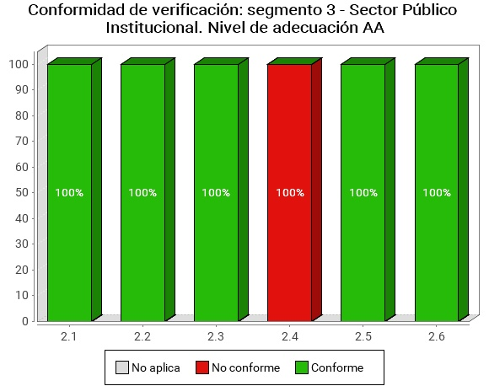
Conformidad de verificación: segmento --nombresegmento--. Nivel de adecuación AA
Verificación | Conforme | No conforme | No aplica
2.1 Identificación de los cambios de idioma | -552.t1.b2- | -552.t1.c2- | -552.t1.d2-
2.2 Legibilidad y contraste | -552.t1.b3- | -552.t1.c3- | -552.t1.d3-
2.3 Sección de accesibilidad | -552.t1.b4- | -552.t1.c4- | -552.t1.d4-
2.4 Múltiples vías de navegación | -552.t1.b5- | -552.t1.c5- | -552.t1.d5-
2.5 Foco del teclado | -552.t1.b6- | -552.t1.c6- | -552.t1.d6-
2.6 Navegación consistente | -552.t1.b7- | -552.t1.c7- | -552.t1.d7-

  - Comparación de la Puntuación media de las verificaciones
En las siguientes gráficas se muestra las puntuaciones medias de las verificaciones agregando los resultados de todas las páginas analizadas en el segmento actual, en primer lugar para las verificaciones de nivel de adecuación A y a continuación para las verificaciones de nivel de adecuación AA.
    - Nivel de adecuación A
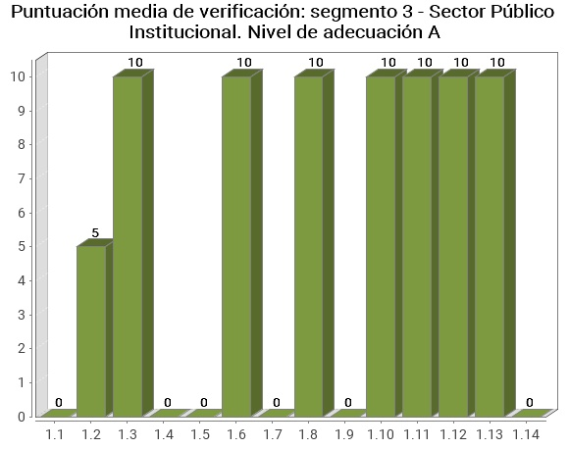

Puntuación media de verificación: segmento --nombresegmento--. Nivel de adecuación A
Verificación | Puntuación media
1.1 Existencia de alternativas textuales | -531.t1.b2-
1.2 Uso de encabezados | -531.t1.b3-
1.3 Uso de listas | -531.t1.b4-
1.4 Tablas de datos | -531.t1.b5-
1.5 Agrupación estructural | -531.t1.b6-
1.6 Separación de contenido y presentación | -531.t1.b7-
1.7 Identificación del idioma principal | -531.t1.b8-
1.8 Navegación con Javascript accesible y Control de usuario | -531.t1.b9-
1.9 Formularios y etiquetas | -531.t1.b10-
1.10 Formularios y estructura | -531.t1.b11-
1.11 Título de página y de marcos | -531.t1.b12-
1.12 Enlaces descriptivos | -531.t1.b13-
1.13 Cambios de contexto | -531.t1.b14-
1.14 Compatibilidad | -531.t1.b15-

    - Nivel de adecuación AA
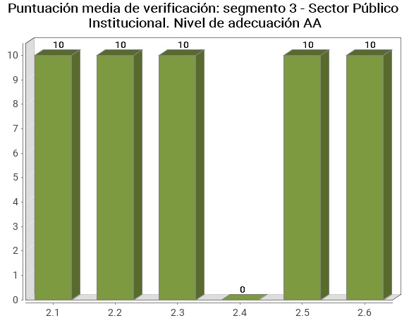
Puntuación media de verificación: segmento --nombresegmento--. Nivel de adecuación AA
Verificación | Puntuación media
2.1 Identificación de los cambios de idioma | -532.t1.b2-
2.2 Legibilidad y contraste | -532.t1.b3-
2.3 Sección de accesibilidad | -532.t1.b4-
2.4 Múltiples vías de navegación | -532.t1.b5-
2.5 Foco del teclado | -532.t1.b6-
2.6 Navegación consistente | -532.t1.b7-
  - Comparación de la Modalidad de las verificaciones
En las siguientes gráficas se muestra la modalidad de cada verificación (Pasa, No pasa) agregando los resultados de las páginas web analizadas en el segmento actual, en primer lugar para las verificaciones de nivel de adecuación A y a continuación para las verificaciones de nivel de adecuación AA.
    - Nivel de adecuación A
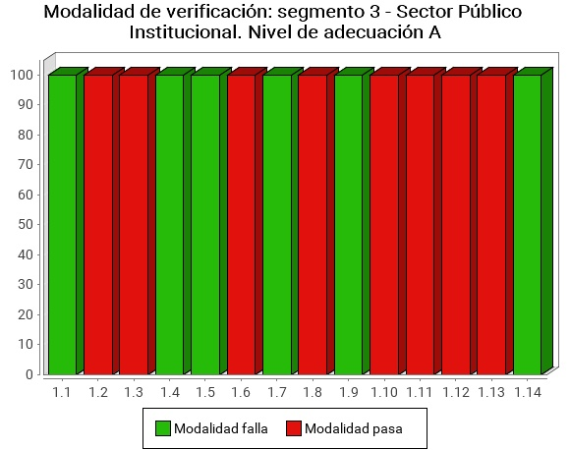
Modalidad de verificación: segmento --nombresegmento--. Nivel de Adecuación A
Verificación | Pasa | Falla
1.1 Existencia de alternativas textuales | -541.t1.b2- | -541.t1.c2-
1.2 Uso de encabezados | -541.t1.b3- | -541.t1.c3-
1.3 Uso de listas | -541.t1.b4- | -541.t1.c4-
1.4 Tablas de datos | -541.t1.b5- | -541.t1.c5-
1.5 Agrupación estructural | -541.t1.b6- | -541.t1.c6-
1.6 Separación de contenido y presentación | -541.t1.b7- | -541.t1.c7-
1.7 Identificación del idioma principal | -541.t1.b8- | -541.t1.c8-
1.8 Navegación con Javascript accesible y Control de usuario | -541.t1.b9- | -541.t1.c9-
1.9 Formularios y etiquetas | -541.t1.b10- | -541.t1.c10-
1.10 Formularios y estructura | -541.t1.b11- | -541.t1.c11-
1.11 Título de página y de marcos | -541.t1.b12- | -541.t1.c12-
1.12 Enlaces descriptivos | -541.t1.b13- | -541.t1.c13-
1.13 Cambios de contexto | -541.t1.b14- | -541.t1.c14-
1.14 Compatibilidad | -541.t1.b15- | -541.t1.c15-

    - Nivel de adecuación AA

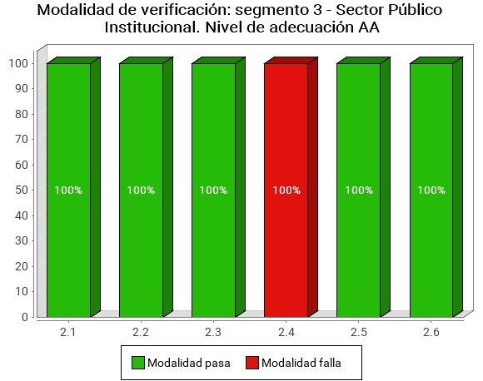
Modalidad de verificación: segmento --nombresegmento--. Nivel de Adecuación AA
Verificación | Pasa | Falla
2.1 Identificación de los cambios de idioma | -542.t1.b2- | -542.t1.c2-
2.2 Legibilidad y contraste | -542.t1.b3- | -542.t1.c3-
2.3 Sección de accesibilidad | -542.t1.b4- | -542.t1.c4-
2.4 Múltiples vías de navegación | -542.t1.b5- | -542.t1.c5-
2.5 Foco del teclado | -542.t1.b6- | -542.t1.c6-
2.6 Navegación consistente | -542.t1.b7- | -542.t1.c7-

  - Comparación de la Puntuación media de los sitio web
En la siguiente gráfica se presentan de forma esquemática las puntuaciones medias obtenidas por todos los sitios web pertenecientes al segmento actual, así como el nivel de adecuación estimado alcanzado por cada uno de ellos. El objetivo es obtener de una forma rápida una visión general y aproximada de las puntuaciones de los sitios web del segmento, en lugar del detalle particular de cada uno de ellos.
En el eje X se muestran todos los sitios web pertenecientes a este segmento, y en el eje Y la Puntuación Media del Sitio Web (PMSW) para cada uno de ellos. Así mismo, cada barra representa mediante color el nivel de adecuación estimado alcanzado. La gráfica se organiza de tal forma que los sitios web con mayor puntuación aparecen a la izquierda y los de menor a la derecha.
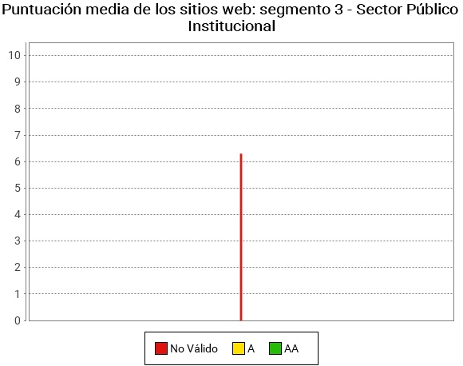

Las puntuaciones medias representan cuántas verificaciones de accesibilidad se satisfacen correctamente. Medias altas indican que se cumplen muchas verificaciones de accesibilidad. Sin embargo, medias altas no aseguran un nivel de adecuación alto. El nivel de adecuación está relacionado con la el nivel de adecuación de las verificaciones que se satisfacen. Si los problemas se concentran en verificaciones de nivel de adecuación A el nivel de adecuación será No válido aunque las puntuaciones medias puedan ser altas.

  - Analítica orientada a aspectos
Al igual que en los resultados globales del observatorio, se incluyen a continuación los datos relativos a los aspectos de accesibilidad en que se agrupan las verificaciones llevadas a cabo en el análisis.
Así pues, se presenta la siguiente gráfica de puntuaciones medias orientadas a aspectos.
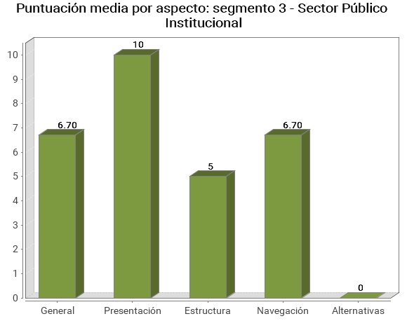
Puntuación media por aspecto: segmento --nombresegmento--
Aspecto | Puntuación media
General | -56.t1.b2-
Presentación | -56.t1.b3-
Estructura | -56.t1.b4-
Navegación | -56.t1.b5-
Alternativas | -56.t1.b6-

